|  |  |
| --- | --- |
| SISTEMA OPERACIONAL BÁSICO  CARLA BEATRIZ DA SILVA TEIXEIRA  S2 EM TELEMÁTICA - IFCE | Logo%20IFCE%20–%20campus%20de%20Fortaleza%20horizontal%20png% |

**Questão 01:**

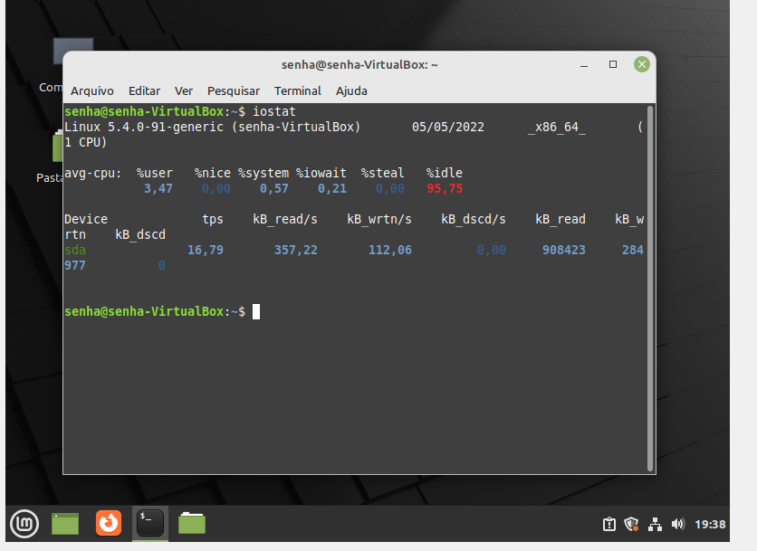

1. Qual o percentual (%) de tempo que CPU ou cores ficaram *idle*?

Resposta: %steal 0.00 e %idle 95,75.

1. Qual o Volume/Quantidade de informação lida e escrita em disco?

Resposta: kB_read/s 357,22 e kB_wrtn/s

1. O computador/VM que está utilizando utiliza memória virtual? Se sim, como ela está configurada (tamanho? arquivo ou partição?)

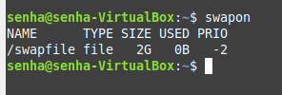

1. Quanto já foi paginado *(page in e page out)*?

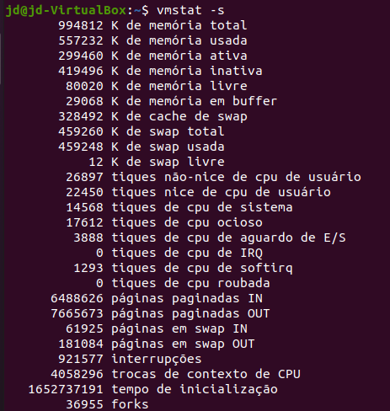

Resposta:

Page in: 6488626

Page out: 7665673

1. Quantas interrupções foram executadas/tratadas pelo sistema?

Resposta: 921577 interrupções

1. Qual o tamanho da tabela de páginas?

Resposta: comando cat /proc/meminfo

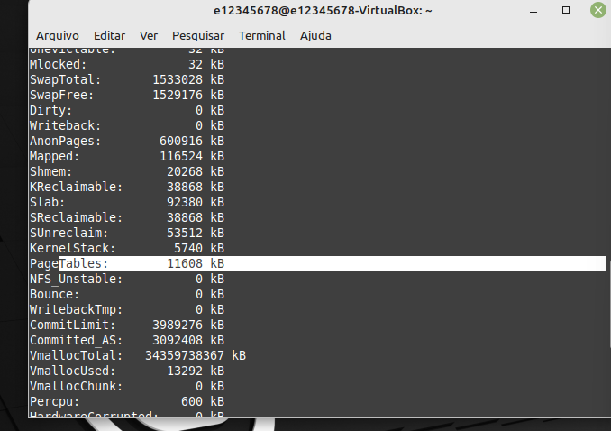

1. Qual processo está realizando mais operações de I/O no momento da captura da tela?

Resposta: comando iotop

